第一章 勾股定理·培优卷
【北师大版2024】
考试时间：120分钟 满分：120分
姓名：___________班级：___________考号：___________
考卷信息：
本卷试题共24题，单选10题，填空6题，解答8题，满分120分，限时120分钟，本卷题型针对性较高，覆盖面广，选题有深度，可衡量学生掌握本章内容的具体情况！
第Ⅰ卷
一．选择题（共10小题，满分30分，每小题3分）
1．（3分）（24-25八年级下·陕西安康·期末）下面各组数中，是勾股数的是（ ）
A．1，2，3 B．5，8，10 C．5，12，13 D．6，6，12
2．（3分）（24-25八年级下·广东惠州·期中）如图，点A表示的数为（ ）
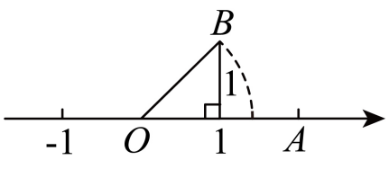
A．1.414 B．$1−\sqrt{2}$ C．$\sqrt{2}−1$ D．$\sqrt{2}$
3．（3分）（24-25八年级下·湖南长沙·期末）如图，一架靠墙摆放的梯子长15米，底端离墙脚的距离为9米，则梯子顶端离地面的距离为（ ）米
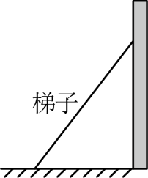
A．15 B．12 C．10 D．6
4．（3分）（24-25八年级下·云南文山·期末）如图，在$△ABC$中，$∠C=90°$，点$D$为$BC$边上一点，将$△ACD$沿$AD$翻折得到$△AC^{′}D$，若点$C^{′}$在$AB$边上，$AC=6$，$BC=8$，则$BC^{′}$的长为（ ）
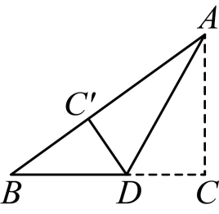
A．3 B．4 C．5 D．6
5．（3分）（24-25八年级下·辽宁铁岭·期末）如图是“赵爽弦图”，其中$△ABH$，$△BCG$，$△CDF$，$△DAE$是四个全等的直角三角形，四边形$ABCD$和$EFGH$都是正方形．如果$AB=10$，$DE=6$，那么小正方形$EFGH$的面积是（ ）
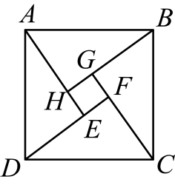
A．2 B．3 C．4 D．5
6．（3分）（24-25八年级下·山东菏泽·期末）如图，在矩形$ABCD$中，$AB=8$，$BC=4$，将$△ADC$沿对角线$AC$折叠，得到$△AEC$，$CE$交$AB$于点 F，则重叠部分$△AFC$的面积为（ ）
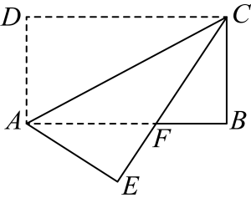
A．6 B．8 C．10 D．12
7．（3分）（24-25八年级下·四川广安·期末）如图，在四边形$ABCD$中，$∠A=90°$，$AB=AD=2$，$BC=1$，$CD=3$，则$∠B$的度数为（ ）
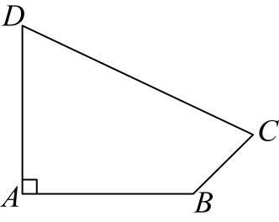
A．$120°$ B．$125°$ C．$130°$ D．$135°$
8．（3分）（24-25八年级下·广东江门·期末）如图，面积分别是49和25的两个正方形拼接在一起，它们的底边在同一直线上，则$MN$的长为（ ）
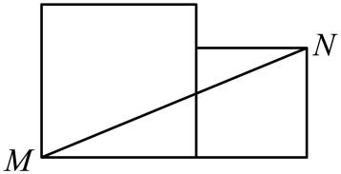
A．9 B．10 C．12 D．13
9．（3分）（24-25八年级下·湖北武汉·期中）如图：在一个边长为1的小正方形组成的方格稿纸上，有A、B、C、D、E、F、G七个点，则在下列任选三个点的方案中可以构成直角三角形的是（ ）
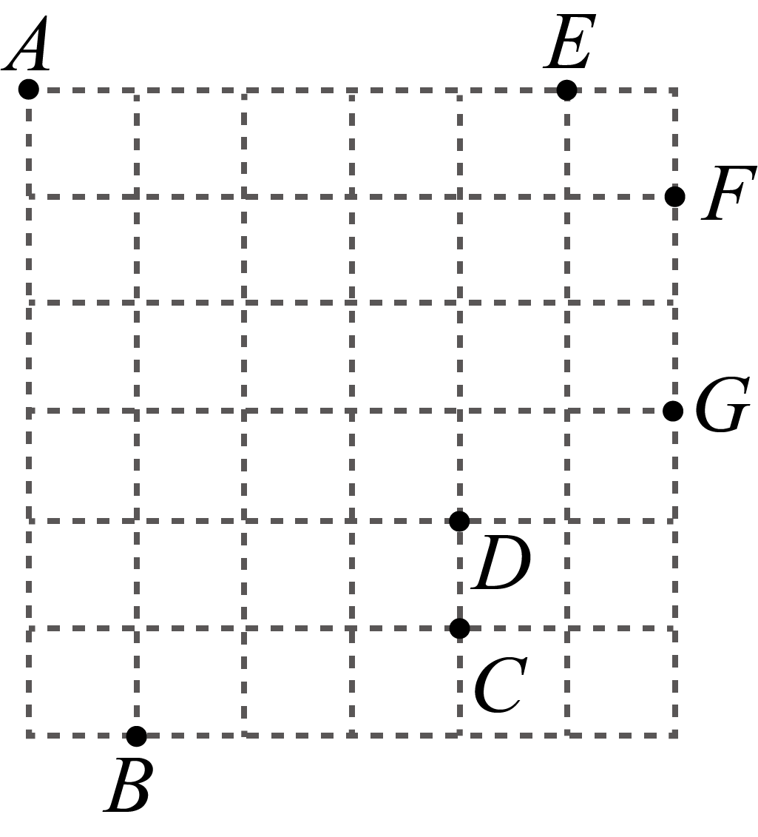
A．点A、点B、点D B．点A、点C、点G
C．点B、点E、点F D．点B、点G、点E
10．（3分）（24-25八年级下·安徽淮南·期末）如图，在矩形$ABCD$中，$∠BAD$的平分线交$BC$于点$E$，交$DC$的延长线于点$F$，取$EF$的中点$G$，连接$CG$，$BG$，$BD$，$DG$，则下列结论中错误的是（ ）
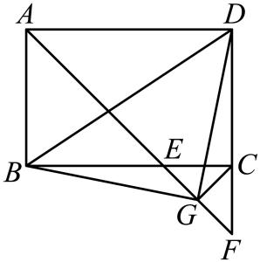
A．$BE=CD$ B．$∠DGF=135°$
C．$∠ABG+∠ADG=180°$ D．若$\frac{AB}{AD}=\frac{2}{3}$，则$3S_{△BDG}=13S_{△DGF}$
二．填空题（共6小题，满分18分，每小题3分）
11．（3分）（24-25八年级下·吉林·期中）以直角三角形的三边为边向外作正方形，其中两个正方形的面积如图所示，则正方形$A$的边长为 ．
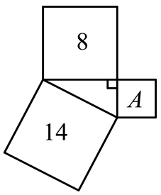
12．（3分）（24-25八年级下·湖南益阳·期末）如图，为修筑铁路需凿通隧道$AC$，现测量出$∠ACB=90°$，$AB=6\text{km}$，$BC=4.8\text{km}$．若每天凿隧道$200\text{m}$，则需要 天才能把隧道$AC$凿通．
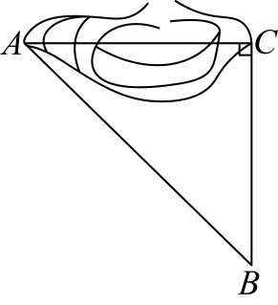
13．（3分）（24-25八年级下·四川成都·期末）如图，在$△ABC$中，分别以点$A$和点$B$为圆心，大于$\frac{1}{2}AB$长为半径画弧，两弧交于点$M，N$，作直线$MN$，交$AC$于点$D$，连接$BD$，若$BC=4,AC=8,∠DBC=90°$，则$BD$的值为 ．
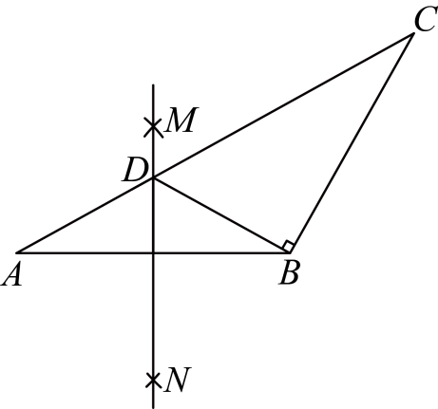
14．（3分）（24-25八年级上·陕西汉中·期末）如图，点D、E分别为$△ABC$的边$BC$、$AC$上的点，连接$AD$、$DE$，过点E作$EF\text{∥}BC$，连接$CF$，若$∠ADB=∠CAD+30°$，$AE=5$，$DE=12$，$AD=13$，则$∠DEF$的度数为 ．
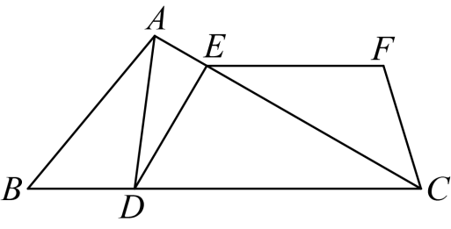
15．（3分）（24-25八年级下·贵州黔南·期末）如图，在矩形$ABCD$中， $AB=6，BC=8$，M 是线段$BC$上一动点，连接$DM$，沿$DM$ 翻折 $△DCM，$点C 的对应点为点 N，连接$BN$，当$BN$的长度最小时，$CM$的长是 ．
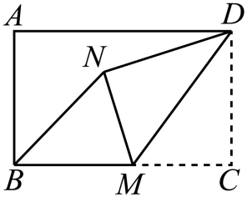
16．（3分）（24-25八年级下·福建厦门·期中）如图，某港口$O$位于南北方向的海岸线上．甲，乙两舰艇同时离开港口，各自沿一固定方向航行，甲舰艇每小时航行16海里，乙舰艇每小时航行12海里．它们离开港口1.5小时后分别位于点P，Q处，且相距30海里．已知甲舰艇沿北偏东$40°$方向航行，则乙舰艇的航行方向是 ．
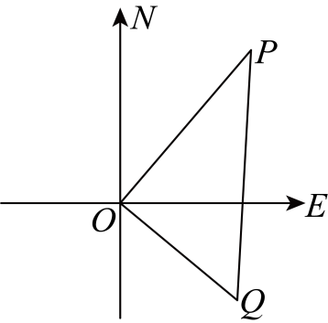
第Ⅱ卷
三．解答题（共8小题，满分72分）
17．（6分）（24-25八年级下·陕西渭南·期末）如图，在$\text{Rt}△ABC$中，$∠B=90°$，$AD$平分$∠BAC$交$BC$于点$D$，点$E$为$AC$上一点，$AB=AE$，连接$DE$．
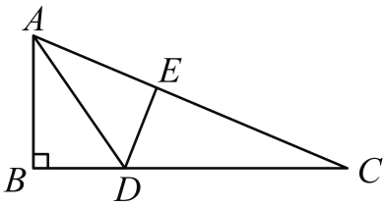
(1)求证：$AD^{2}=AE^{2}+DE^{2}$；
(2)若$BD=5$，$CD=13$，求$AE$的长．
18．（6分）（24-25八年级下·新疆喀什·期末）正方形网格中的每个小正方形的边长都是1，每个小格的顶点叫做格点．以格点为顶点．
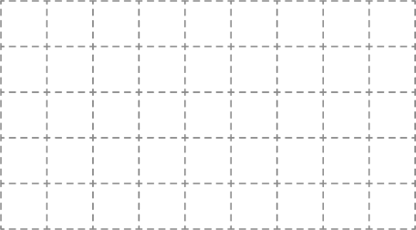
(1)在网格中画一个长为$\sqrt{20}$的线段；
(2)证明你画的线段为$\sqrt{20}$．
19．（8分）（24-25八年级下·湖南长沙·期末）树人学校为防止雨天地滑，在一段楼梯台阶上铺上一块地毯，将楼梯台阶完全盖住．已知楼梯台阶侧面图如图所示，$∠C=90°$，$AC=3\text{m}$，$AB=5\text{m}$．
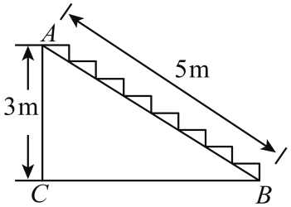
(1)求$BC$的长；
(2)若已知楼梯宽$2.8\text{m}$，每平方米地毯35元，需要花费多少钱地毯才能铺满所有台阶．（假设地毯在铺的过程中没有损耗）
20．（8分）（2025八年级下·河南·专题练习）如图，在一条笔直的火车轨道同侧有两城镇A，B，城镇A到轨道的垂直距离$AM$为5千米，城镇B到轨道的垂直距离$BN$为10千米，$MN$的长度为12千米．
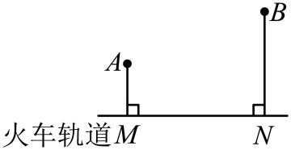
(1)求城镇A，B之间的距离；
(2)现要在线段$MN$上修建一个货运中转站P，使得中转站P到城镇A，B的距离相等，此时中转站应修建在离点M多远处？
21．（10分）某单位有一块四边形的空地，$∠B=90°$，量得个边的长度$AB=3$米，$BC=4$米，$CD=12$米，$AD=13$米，现计划在空地内种草．
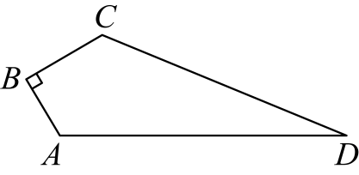
(1)连接$AC$，证明：$△ACD$是直角三角形；
(2)若每平方米草地造价30元，这块地全部种草的费用是多少元？
22．（10分）（24-25八年级下·全国·期末）在春天来临之际，八（1）班和八（2）班的同学计划在学校劳动实践基地种植蔬菜；如图，点$C$是自来水管的位置，点A和点$B$分别表示八（1）班和八（2）班实践基地的位置，A、$C$两处相距6米，$B、C$两处相距8米，$A、B$两处相距10米；为了更好的使用自来水灌溉，八（1）班和八（2）班在图纸上设计了两种水管铺设方案：
八（1）班方案：沿线段$AC、BC$铺设2段水管；
八（2）班方案：过点$C$作$CD⊥AB$于点$D$，沿线段$CD，AD，BD$铺设3段水管；
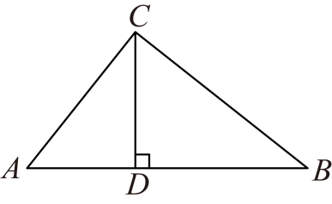
(1)求证：$AC⊥BC$；
(2)从节约水管的角度考虑，你会选择哪个班的铺设方案？为什么？
23．（12分）（2025·河北廊坊·一模）观察下列等式：
第1个等式 | $${\left(2^{2}−1\right)}^{2}+4^{2}={\left(2^{2}+1\right)}^{2}$$
第2个等式 | $${\left(3^{2}−1\right)}^{2}+6^{2}={\left(3^{2}+1\right)}^{2}$$
第3个等式 | $${\left(4^{2}−1\right)}^{2}+8^{2}={\left(\underline{\begin{matrix} & \end{matrix} }\right)}^{2}$$
第4个等式 | $${\left(5^{2}−1\right)}^{2}+{10}^{2}={\left(5^{2}+1\right)}^{2}$$
．．．．．． | ．．．．．．
（1）补充上述表格．
发现：
（2）请用含$n$（$n$为正整数，且$n>1$）的等式表示上述规律：______$={\left(n^{2}+1\right)}^{2}$．
应用：
（3）若三个整数能构成直角三角形的三条边长，则称这三个数为勾股数（例如：3，4，5）．现有一个直角边为14的直角三角形，它的三边长为勾股数，请求这个直角三角形的面积．
24．（12分）如图，在Rt△ABC中，∠C=90°，AB=5cm，AC=4cm，动点P从点B出发沿射线BC以3cm/s的速度移动，设运动的时间为t秒．
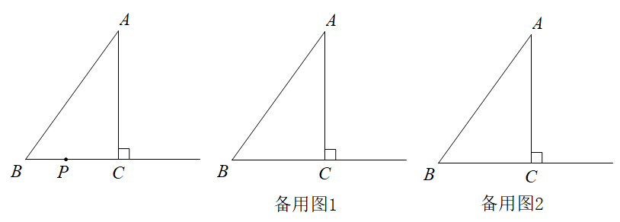
(1)求BC边的长；
(2)当△ABP为直角三角形时，求t的值；
(3)当△ABP为等腰三角形时，请直接写出此时t的值．

